A Toyota Prius lett az USA legzöldebb autója
A GreenerCars listáján a plug-in hibrid hajtású új Prius Prime még a leghatékonyabb villanyautókat, köztük a második helyezett Lexus RZ-t is megelőzte.

Idén is konnektorról tölthető járművek vezetik az Amerikai Tanács az Energiahatékony Gazdaságért (American Council for an Energy-Efficient Economy, ACEEE) éves GreenerCars listáját, amely a leginkább környezetbarát autókat rangsorolja. A nonprofit szervezet – amely évtizedek óta értékeli a járművek környezetszennyezését – számításai szerint a győztes autó idén 71 ponttal a Toyota Prius Prime lett, egy plug-in hibrid, amely 44 mérföldet (72 km) képes megtenni tisztán árammal, mielőtt benzinmotorja beindításával a szintén takarékos hibrid üzemre váltana. Ez 63 százalékkal nagyobb táv, mint amennyit egy átlagos amerikai egy nap alatt vezet.
A GreenCars szerint a plug-in hibridek jelentik az arany középutat a teljesen elektromos és a benzines hajtások között. Ezek az autók lehetővé teszik a vezetők számára, hogy a szokásos napi távjuk egészét vagy nagy részét elektromos meghajtással tegyék meg, és csak a hosszabb utakon használjanak benzint. Így elkerülhető, hogy a hiányos és nehézkesen használható publikus töltési infrastruktúrát kelljen igénybe venniük. A GreenerCars jelentése a SAE International adatai alapján azt feltételezi, hogy a Toyota Prius Prime vezetői a megtett távolságuk több mint 50 százalékához kizárólag áramot használnak. Az otthoni töltővel rendelkező tulajdonosok esetében ez az érték azonban még magasabb lehet.
„A karosszéria áramvonalas formájának, a lemezek alatt lévő technológiának és az alacsony tömegnek köszönhető a Prius Prime remek eredménye” – mondta Peter Huether, az ACEEE vezető közlekedési kutatója, a GreenerCars rangsor összeállítója. „És a különböző típusú Priusok mindegyike nagyon hatékony” – tette hozzá. Egyébként nem ez az első alkalom, hogy egy konnektoros hibrid Toyota Prius vezeti a GreenerCars listáját: a típus előző generációja 2020-ban és 2022-ben is nyert.
A 2024-es GreenerCars-rangsor második helyezettje a Lexus RZ 300e lett (67 pont), amelyet a Mini Cooper SE (67), a Nissan Leaf (66), a Toyota bZ4X (66) és a Toyota RAV4 Prime (64) követett. A legzöldebbek listájának első 12 helyezettje között két plug-in hibrid, hét tisztán elektromos és három öntöltő hibrid modell szerepel. A legzöldebb járművek több mint felének 35 ezer dollárnál alacsonyabb az alapára, egyetlen konnektoros hibridként ilyen a Prius Prime is. Az Egyesült Államokban az elektromos autók átlagára 18%-kal csökkent 2023-ban, ami részben a lítium-ion akkumulátorok alacsonyabb költségeinek köszönhető. Az árak csökkenésével párhuzamosan 2023-ban 46%-kal nőttek a tisztán elektromos autók eladásai az országban, megközelítve az 1,2 millió darabot. Egy év alatt az amerikaiak számára elérhető villanyautó-típusok száma 30-ról több mint 50-re emelkedett.
A GreenerCars-pontszámok kiszámításához az ACEEE minden egyes 2024-es modellévű autót a járműgyártással és újrahasznosítással, az üzemanyag vagy villamos energia előállításával és elosztásával, valamint a jármű kipufogógáz-kibocsátásával kapcsolatos légszennyezésből eredő, az emberi egészségre káros hatása alapján értékelt. A nonprofit szervezet idén több mint 1200 járművet vizsgált meg, beleértve a kizárólag benzin- vagy dízelüzemű autókat, az öntöltő hibrideket, a benzinnel és a hálózatból származó elektromos árammal egyaránt működőképes plug-in hibrideket, valamint a tisztán elektromos hajtású villanyautókat.
A „Zöldebb választások” listán olyan 2024-es modellévű autók szerepelnek, amelyek az egyes járműkategóriákban a legalacsonyabb környezeti terheléssel rendelkeznek, de nem kerültek fel a „Legzöldebbek” listára. Ez a lista nem tartalmaz villanyautókat és plug-in hibrideket.

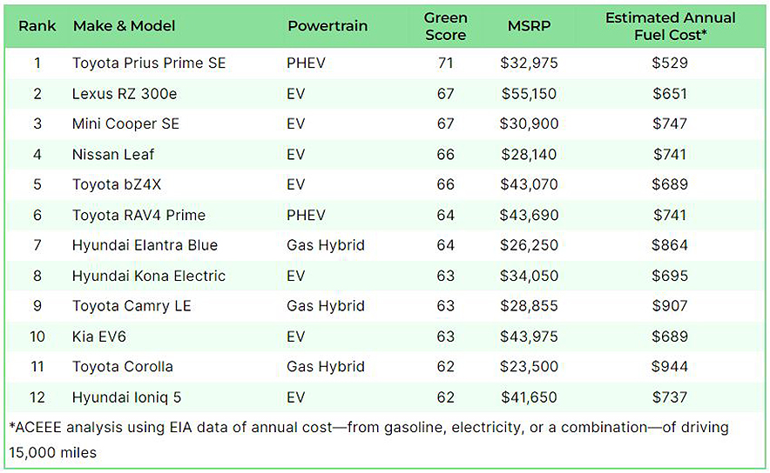
A „Legrosszabbak” lista elsősorban nagy, gazdaságtalan benzinfalókból áll: hét SUV, három pickup, egy sportkocsi és egy szedán szerepel rajta. Amerika legszennyezőbb járműve a jelentés szerint a Mercedes-AMG G63 lett, mindössze 20 zöld ponttal. Az áramvonalasként nehezen jellemezhető, V8-as biturbó motorral hajtott német luxusterepjáró éves üzemanyagköltsége (15 ezer mérföldes futást alapul véve) 4242 dollár, ami a nyolcszorosa (!) a győztes Toyota Prius Prime-énak. Egyébként a legzöldebbek listáján szereplő járművek éves üzemanyagköltsége átlagosan az egyötöde a legszennyezőbb járművekének, ami azt mutatja, hogy a környezetbarát választási lehetőségek egyúttal megfizethetőbbek is.
Érdekesség, hogy a környezetre legkárosabb autók listáján most először szerepel egy tisztán elektromos hajtású is: az üresen 4100 kilós elektromos GMC Hummer EV a 9. helyen áll. Bár a károsanyag-kibocsátása alacsonyabb, mint a hasonló méretű benzines modelleké, a Hummer rossz szereplése azt bizonyítja, hogy nem csak az üzemanyagforrás fontos tényező egy autó környezeti hatása szempontjából, hanem a mérete, tömege és a hatékonysága is.
Huether szerint a Toyota Prius Prime főleg a kisméretű akkumulátora – amely csökkenti a gyártással járó károsanyag-kibocsátást és szennyezést – és a magas hatékonysága miatt előzte meg versenytársait. A Hummer EV nettó 205 kWh-s akkumulátora 15-ször nagyobb kapacitású, mint a Prius 13,6 kWh-s akkumulátora. Ez jóval kevesebb károsanyag-kibocsátást jelent a japán autó gyártása során, és kevesebb ritkaföldfémet is kell hozzá kitermelni.

Fotók: Toyota, CarsCoops
Infografika: Aceee.org

Kiadta a Smarter Média Kommunikációs Ügynökség (http://news.smartermedia.hu)
Forrás: https://news.smartermedia.hu/nemzetkozi-hirek/toyota-prius-lett-az-usa-legzoldebb-autoja

